Le système de santé Français et l’éducation thérapeutique des patients porteurs d’une pathologie chronique

Dr Serge Nicolas COSTA

Quelle définition de l’éducation thérapeutique ?

« L'éducation thérapeutique s'inscrit dans le parcours de soins du patient. Elle a pour objectif de rendre le patient plus autonome en facilitant son adhésion aux traitements prescrits et en améliorant sa qualité de vie. »
LOI n°2009-879 du 21 juillet 2009 - art. 84 Article L1161-1

L’éducation thérapeutique se distingue ainsi de 2 notions distinctes et complémentaires :
« Les actions d'accompagnement font partie de l'éducation thérapeutique. Elles ont pour objet d'apporter une assistance et un soutien aux malades, ou à leur entourage, dans la prise en charge de la maladie. »
LOI n°2009-879 du 21 juillet 2009 - art. 84 Article L1161-3
« Les programmes d'apprentissage ont pour objet l'appropriation par les patients des gestes techniques permettant l'utilisation d'un médicament le nécessitant. »
LOI n°2009-879 du 21 juillet 2009 - art. 84 Article L1161-5

Selon l’OMS (Rapport technique OMS Europe 1998), l’éducation thérapeutique :
« Fait partie intégrante et de façon permanente de la prise en charge du patient.
Elle comprend des activités organisées de sensibilisation, d’éducation, y compris de soutien psychosocial, conçues pour rendre les patients conscients et informés :
  - de leur maladie,
  - des traitements prescrits,
  - de l’organisation des soins, et des procédures hospitalières, des comportements liés à la santé et à la maladie. »

L’éducation thérapeutique (ETP) s’adresse à toute personne atteinte d’une pathologie chronique (Structuration d'un programme d'éducation thérapeutique du patient dans le champ des maladies chroniques de la HAS et l’INPES, Institut National de Prévention et d'Éducation pour la Santé, publié en juin 2007), quel que soit :
- son âge,
- le type de pathologie,
- le stade et l’évolution de sa maladie.
Ainsi qu’à ses proches qui souhaitent s’impliquer, ou que le patient souhaite impliquer.

L’éducation thérapeutique s’avère indispensable car :
- elle est complémentaire et indissociable des traitements et des soins, du soulagement des symptômes, de la prévention des complications.
- Elle participe à l’amélioration de la santé du patient (biologique, clinique) et à l’amélioration de sa qualité de vie et à celle de ses proches.
- Elle permet au patient :
  - d’acquérir et de maintenir des compétences d’auto soins,
  - d’acquérir ou de mobiliser des compétences d’adaptation.

Afin de préciser les compétences à acquérir pour les patients, notons les items suivants concernant tout d’abord les compétences d’auto soins :
- Soulager les symptômes.
- Prendre en compte les résultats d’une autosurveillance, d’une automesure
- adapter des doses de médicaments, initier un autotraitement.
- Réaliser des gestes techniques et des soins.
- Mettre en oeuvre des modifications à son mode de vie (équilibre diététique,
- activité physique, etc.).
- Prévenir des complications évitables.
- Faire face aux problèmes occasionnés par la maladie.
- Impliquer son entourage dans la gestion de la maladie, des traitements et des
- répercussions qui en découlent.

Exemples concrets de compétences d’auto-soins dans le traitement de la SEP :
    - Etre capable de comprendre son traitement, le rythme des injections
    - La rotation des sites d’injection
    - Savoir réaliser une injection
    - Savoir utiliser les différentes fonctionnalités de son auto-injecteur
    - Reconnaître et savoir gérer le syndrome pseudo-grippal
    - Savoir tenir à jour son agenda patient

Et les compétences d’adaptation :
- Se connaître soi-même, avoir confiance en soi.
- Savoir gérer ses émotions et maîtriser son stress.
- Développer un raisonnement créatif et une réflexion critique.
- Développer des compétences en matière de communication et de relations interpersonnelles.
- Prendre des décisions et résoudre un problème.
- Se fixer des buts à atteindre et faire des choix.
- S’observer, s’évaluer et se renforcer.

Exemples concrets de compétences d’adaptation dans le traitement de la SEP :
    - Adapter son traitement en fonction de ses voyages et de la conservation du produit
    - Comprendre son corps, repérer les signes d’alerte
    - Prévenir les crises, décider dans l’urgence
    - Aménager un environnement, une nouvelle conduite de vie favorable à la santé (activité physique, activité culturelle, gestion du stress)

Les conditions de mise en place des actions d’éducation thérapeutique.

- En préambule, rappelons que de façon synthétique que l’Agence Régionale de Santé (ARS) est seule compétente pour retenir les programmes, les mettre en place et les financer.
- Les ARS ont pour mission de :
- Labelliser les équipes et les structures,
- Evaluer les programmes d’éducation thérapeutique, sur :
    - l’organisation du programme,
    - son efficience,
    - son impact sur la qualité de vie du patient.
- Les conditions d’autorisation des programmes d’éducation thérapeutique et des actions d’accompagnement sont précisés dans le décret 2010-904 paru au JO du 2 août 2010.

Tout projet, pour être validé par les autorités ARS, devra comprendre une phase expérimentale, avec les éléments suivants :
- la mise en place des indicateurs de suivi et des indicateurs d’évaluation,
- une phase de test auprès de quelques patients,
- une évaluation de la satisfaction (patients, soignants) et des changements de comportement obtenus,
- une analyse des résultats de l’évaluation,
- un réajustement de l’action si nécessaire.

Enfin, précisons les modalités organisationnelles de mise en place d’une action d’éducation thérapeutique sous forme d’organigramme de synthèse.

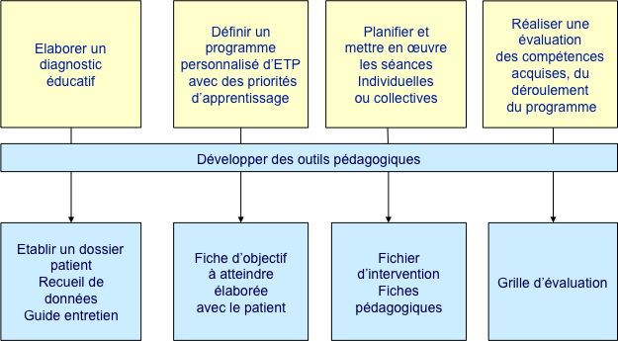

En synthèse, tout projet d’élaboration d’un programme d’éducation thérapeutique doit comporter les phases suivantes :
- Etat des lieux
- Motivation
- Analyse de la demande

- Phase d’élaboration
- Définition des objectifs et des principes d’intervention
- Mise en place d’une équipe pluridisciplinaire
- Formation de l’équipe pluridisciplinaire
- Définition du parcours patient dans le dispositif
- Moyens nécessaires
- Définition d’un plan d’action en lien avec le calendrier

- Programme :
- Problématique
- Objectifs éducatifs
- Démarche éducative
- Outils (éducation, coordination, communication…)

- Evaluation du programme :
- Phase expérimentale
- Analyse de la phase expérimentale
- Réajustement

Les patients porteurs de pathologies chroniques susceptibles de bénéficier d’un programme d’éducation thérapeutique.

Leur définition n’est pas consensuelle. Pour l’OMS, la maladie chronique est «un problème de santé qui nécessite une prise en charge de plusieurs années ou de plusieurs décennies».
À défaut d’une définition officielle, les éléments suivants peuvent permettre de définir plus précisément les maladies chroniques :
- Les maladies chroniques ne guérissent pas.
- Elles alternent phases silencieuses et aiguës.
- Elles exigent un traitement qui va au-delà de la simple prise en charge médicale : éducation thérapeutique, prévention des complications, adaptation de la vie quotidienne et professionnelle, recours à des prestations sociales ou des aides financières.
- Elles entraînent des conséquences majeures sur toutes les dimensions de l’existence de la personne (sphères familiale, professionnelle, extraprofessionnelle) et requièrent de nombreux ajustements : au système de santé et social (concilier sa vie au suivi médical) et à sa nouvelle « identité ».
- Leurs conséquences sont fortement déterminées par le statut social (notion d’inégalités sociales de santé).

Le nombre de patients porteurs d’une maladie chronique en France est mal déterminé, toutefois, selon l’Assurance maladie, en 2012, environ 9 millions de personnes sont en Affections Longue Durée (ALD, dont 1/3 entre les âges de 20 et 60 ans). Selon la Direction générale de la santé (DGS), 15 millions de personnes souffrent de maladies chroniques. Le nombre de patients atteints de maladies chroniques est en constante augmentation.

La gestion médicale des pathologies chroniques nécessite un abord et une compréhension différente de celle des pathologies aïgues. Le tableau ci-dessous résume les 2 approches.

 | Médecine aiguë | Médecine chronique
Synonyme | Médecine de crise | Médecine de suivi et d’accompagnement
Modèle | Biomédical | Biopsychosocial et pédagogique
Rôle du soignant | S’occupe de la crise | Rend le patient autonome
Pouvoir médical | Direct sur la crise | Partagé avec le patient
Rôle du patient | Passif, doit se laisser faire | Actif, doit participer à son traitement
Maladie | Crise qui peut être guérie | Maladie persistante, à traiter chaque jour
Contrôle de la maladie | Géré par le soignant | Géré par le patient
Famille | À informer | Doit participer au suivi

Source : Assal JP,« Traitement des maladies de longue durée : de la phase aiguë au stade de chronicité. Une autre gestion de la maladie, un autre processus de la prise en charge », Encyc Méd Chirurgie. Elsevier, Paris, Thérapeutique, 25-005-A-10, 1996

L’assurance maladie nous donne la valorisation des pathologies chroniques les plus fréquentes et les plus évolutives (en nombre de patients et en pourcentage d’évolution).

Les pathologies chroniques en plus forte augmentation (en nombre absolu de patients)
Pathologie | 2009 | 2010 | Évolution
Hyperlipidémie | 6 149 629 | 6 398 313 | 248 684
Diabète type 1 et type 2 | 2 292 837 | 2 449 528 | 156 691
Dépression | 3 473 316 | 3 563 814 | 90 498
Hypertension artérielle | 9 325 003 | 9 412 131 | 87 128
Asthme, BPCO | 2 332 986 | 2 383 210 | 50 224
Maladie d’Alzheimer | 334 308 | 368 828 | 34 520
Cancer de la prostate | 217 569 | 241 960 | 24 391
Autres cancers | 462 375 | 486 268 | 23 893

Les pathologies chroniques en plus forte augmentation (en %)
Pathologie | 2009 | 2010 | Évolution
Insuffisance rénale chronique | 55 778 | 65 355 | 17,2 %
Cancer de la prostate | 217 569 | 241 960 | 11,2 %
Maladie d’Alzheimer | 334 308 | 368 828 | 10,3 %
Spondylarthrite | 67 748 | 73 048 | 7,8 %
Diabète type 1 et type 2 | 2 292 837 | 2 449 528 | 6,8 %
Maladies métaboliques héréditaires | 52 871 | 56 473 | 6,8 %
Cancer du sein | 364 151 | 386 849 | 6,2 %
Cancer colorectal | 107 248 | 113 935 | 6,2 %

La lecture de ces données officielles doit nous faire réfléchir sur le périmètre de prise en charge des maladies chroniques dans le cadre de l’éducation thérapeutique. En première intention, que ce soit en évolution ou en nombre de patients, les pathologies cardiovasculaires, le diabète (1&2), l’insuffisance rénale, les maladies neuropsychiatriques et l’asthme arrivent en tête des préocupations.

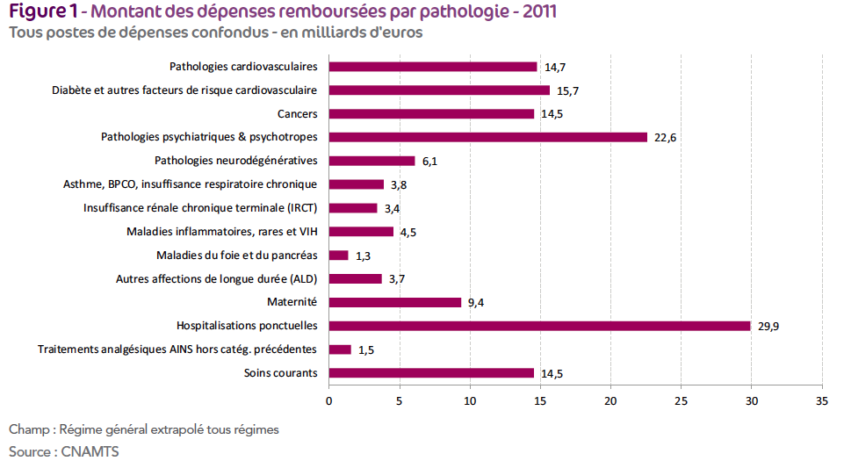
De ces données ressortent 4 pathologies ou groupes de pathologies générant les dépenses (en milliard d’euros) les plus importantes, soit les pathologies psychiatriques, le diabète et autres facteurs de risque cardiovasculaires, les pathologies cardiovasculaires et le cancer.

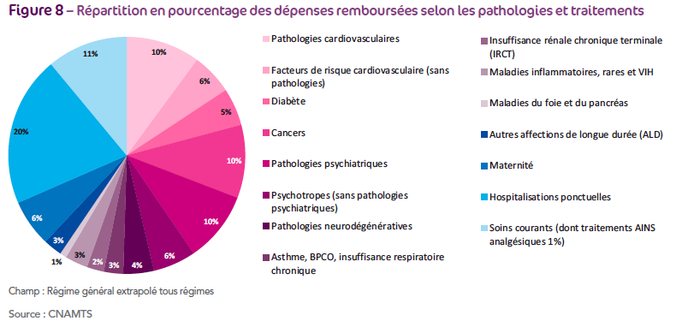
Analysé en pourcentage des dépenses totales, au sein des pathologies chroniques, les cancers et les maladies cardiovasculaires, qui sont les principales causes de décès et qui donnent lieu à des traitements intensifs, représentent logiquement une part très importante (10 % dans les deux cas). On peut noter aussi l’importance du diabète, qui représente à lui seul 5 % (en gardant à l’esprit que ce montant ne comprend pas le coût des complications cardiovasculaires et rénales du diabète, qui sont rattachées aux pathologies correspondantes).
Moins souvent évoqué est le poids relativement important des ressources consacrées aux pathologies psychiatriques (10 %), et plus encore à la santé mentale prise dans un sens très large (16 %).

Le tableau de synthèse suivant visualise le coût par patient pour chacune des pathologies chroniques identifiées ainsi que le volume de patients concernés.

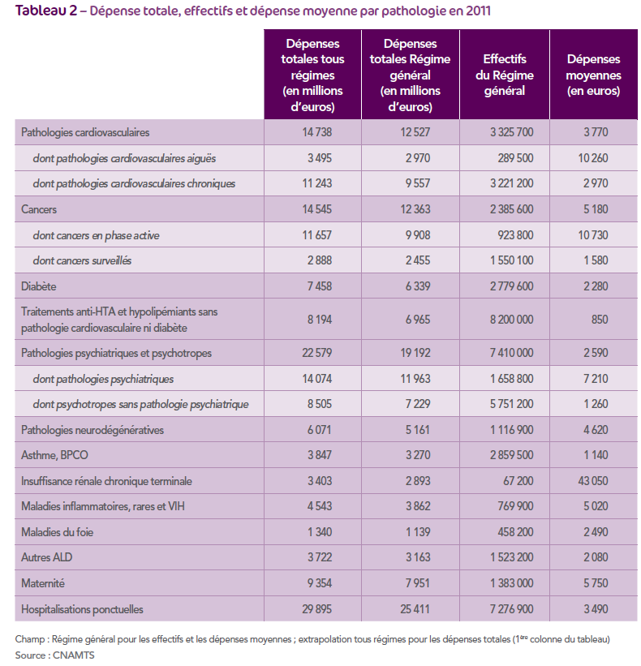

Les dépenses de soins par acteurs ou par poste pour les quatre pathologies chroniques citées sont visualisées dans le graphique suivant.
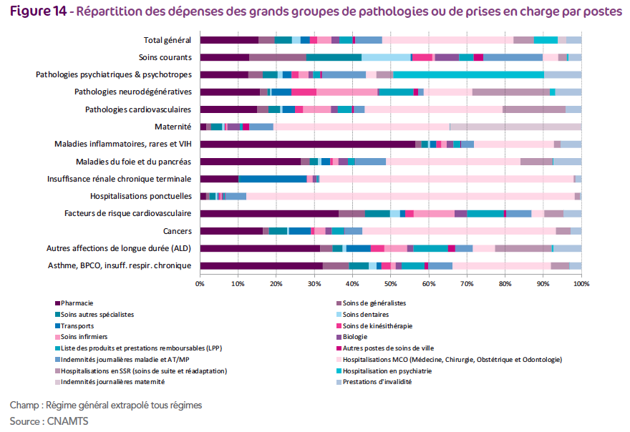

Il apparaît que le pourcentage de dépenses en soins de santé imputables à l’activité de médecine générale pour ces quatre pathologies est faible et probablement sous représenté versus les autres postes de soin.

En synthèse de ces données de la CNAMTS, nous pouvons mettre en lumière les points d’analyse suivants :
- 4 pathologies chroniques génèrent des dépenses de santé en valeur absolue et en pourcentage les plus élevées,
- Ces pathologies touchent un nombre élevé de patients en constante augmentation,
- Ces pathologies nécessitent une prise en charge multidisciplinaire et un parcours de soin dans laquelle le médecin généraliste impacte peu les dépenses de santé.

Enfin, pour reprendre les recommandations de l’assurance maladie intitulées : « Améliorer la qualité su système de santé et maitriser les dépenses : propositions de l’assurance maladie pour 2014 » (rapport au ministre chargé de la sécurité sociale et au parlement sur l’évolution des charges et produits de l’assurance maladie au titre de 2014) et notamment la partie : « Améliorer la qualité des soins et optimiser les processus de soins », page 132, cf. annexe, il n’est pas fait mention d’intégration de l’éducation thérapeutique dans le parcours de soin.

En effet, les principales préconisations portent sur l’intégration du système de soin en 3 parties.

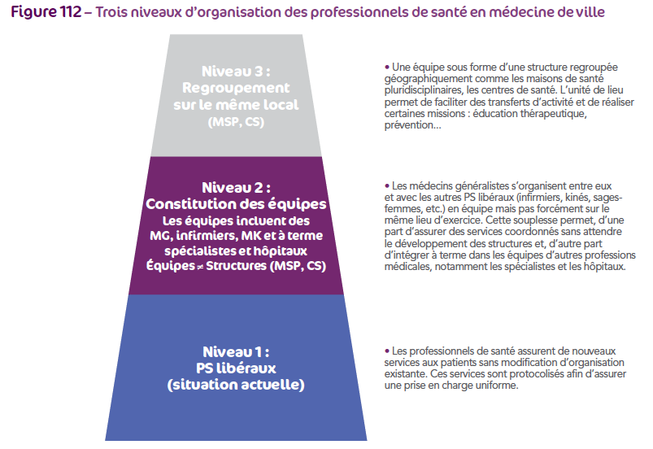
Dans ce plan de développement de la médecine libérale, n’est pas fait mention des réseaux de soin et de la pratique de l’éducation thérapeutique.
De plus, je cite : « La rémunération sur objectifs et les autres rémunérations forfaitaires devront donc évoluer à moyen terme pour accompagner le développement de ces équipes de soins, en distinguant plusieurs niveaux d’intégration et en tenant compte des services rendus au patient. »

SOPHIA : un exemple de service d’accompagnement

Ci-joint un tableau de synthèse des principales caractéristiques du programme d’accompagnement SOPHIA

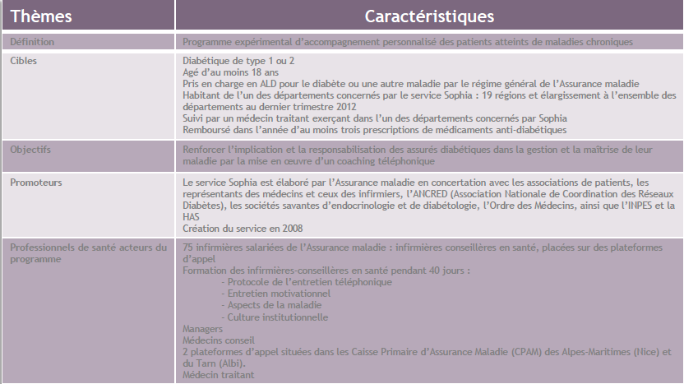
Le programme SOPHIA est étendu aux patients porteurs d’un asthme depuis le début de l’année 2014 (http://www.ameli-sophia.fr). En terme d’évaluation de cette action d’accompagnement, 2 publications sont disponibles :
- B.Detournay, S.Gadenne, C.Emery, J.Robert. « Évaluation médico-économique du programme d’accompagnement des patients diabétiques », SOPHIA- CEMKA-EVAL.Novembre 2010
- Jourdain-Menninger Danièle ; Dr.Lecoq Gilles ; Morel Annick. « Évaluation de la prise en charge du diabète », IGAS, Rapport n°RM2012-033P. Avril 2012

En synthèse, l’IGAS dans son rapport de 2012 (cf. annexe) retiens les points suivants :
- « Le biais de sélection des adhérents volontaires au programme apparaît dans les échantillons observés : le consentement explicite du patient n’engage effectivement que des assurés déjà conscients de la nécessité de maîtriser leur maladie et laisse de côté ceux qui la dénient. »
- « Le système d’information ne permet pas à la plateforme de bénéficier des résultats d’examen des patients en temps réel, ce qui n’autorise pas les infirmières à réagir de façon adaptée et rapide aux évolutions de la situation des patients. »
- « L’évaluation a été faite à un an, ce qui est très court : on sait que le meilleur suivi des recommandations entraîne de fait une augmentation immédiate des dépenses de ville (plus grand nombre d’examens, etc.) C’est certainement à plus long terme qu’il faudrait mesurer les résultats du programme sur la réduction des hospitalisations notamment. »
- « Les résultats ont été obtenus sous la contrainte de systèmes d’information imparfaits. Ils plaident pour une extension éventuelle du programme jouant sur des économies d’échelle possible et ciblant mieux les populations les moins bien soignées. »

Ce travail mérite donc d’être réévalué à plus long terme pour permettre une meilleure appréciation de son efficience. Rappelons que l’exemple de SOPHIA comme action d’accompagnement est un élément complémentaire de l’éducation thérapeutique ne remplaçant pas celle-ci. En effet, les résultats obtenus dans la mise en place de SOPHIA à l’échelle nationale ne doivent pas faire perdre de vue les différences d’objectifs avec les actions d’éducation thérapeutique. La synthèse suivante témoigne des objectifs respectifs de chacune des prises en charge et de son impact potentiel :
- Apprentissage = gestes techniques
- Accompagnement = assistance et soutien
- Education thérapeutique = autonomie et qualité de vie

SOPHIA est donc un premier pas dans le suivi du patient dans son parcours de soin qui ne dois pas nous faire perdre de vue les éléments de développement de l’éducation thérapeutique, notamment en médecine de ville.

Quels sont les points à développer pour favoriser l’implication des médecins généraliste à la pratique de l’éducation thérapeutique dans la prise en charge de leurs patients ?

Le graphique ci-dessous met en évidence les attentes en termes d’information, d’autonomie, d’échanges et d’aides au quotidien des patients au regard de l’éducation thérapeutique. Autant de missions relatives à l’exercice de la médecine générale.

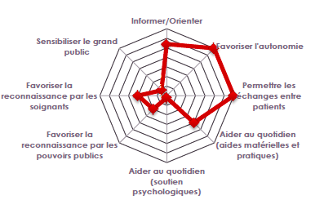

Dans ce contexte la faible adhésion des patients aux programmes d’éducation thérapeutiques existant relève de causes identifiées comme étant l’hétérogénéité des structures, leur émiettement, l’absence d’évaluation de la qualité des soin et dans certain cas, l’absence d’adhésion au référentiels sur la structuration des soins. Enfin, notons la limitation de la capacité d’accueil des structures. Ce constat abouti au faible nombre de patients porteurs de pathologies chroniques inclus dans un programme d’éducation thérapeutique.

Par ailleurs, précisons que sur le plan organisationnel et l’aspect du financement des programmes d’éducation thérapeutique, l’industrie pharmaceutique ne peut intervenir. En effet, la législation en vigueur limite l’action de l’industrie pharmaceutique aux programmes d’apprentissage et interdit l’industrie pharmaceutique de s’immiscer dans les programmes d’éducation thérapeutique à proprement parler (avec la nécessité d’être managé par un médecin selon la législation). De plus, il n’apparaît pas opportun que l’industrie pharmaceutique puisse concentrer ses efforts sur des programmes ayant pour principal objectif l’adhérence des patients à leurs traitements. Concernant les programmes d’accompagnement, il s’agit d’une zone « grise » dont les contours restent encore flous dont les principaux acteurs sont les professionnels de santé paramédicaux.

La qualité du ciblage des patients susceptibles de bénéficier d’un programme d’éducation thérapeutique

Dans l’ensembles des programmes patients (accompagnement et éducation thérapeutique), il est noté un biais de sélection des patients. Les patients inclus dans ces programmes sont habituellement les patients les plus engagés dans la prise en charge de leur maladie et pas les patients qui en auraient le plus besoin.
Sur cette constatation, les médecins généralistes, de part leur connaissance de leur patients, sont les plus à même de sélectionner les patients qui nécessitent une éducation thérapeutique et participer ainsi à l’efficience des programmes mis en place.

Question : doit-on créer des critères d’éligibilité pour permettre aux médecins généralistes de mieux cibler les patients à inclure dans les programmes d’éducation thérapeutique ? Un premier élément de réponse tiens dans la dynamique de mise en place de l’éducation thérapeutique. En effet, il apparaît logique dans un premier temps de laisser le libre arbitre aux médecins généralistes de définir le profil des patients éligibles. Dans une évaluation qualité de la pratique et dans un deuxième temps, des critères objectifs pourront être définis ciblant par exemple la population des patients en 3 catégories.

La pertinence d’un suivi éducatif individuel au lieu de séances collectives

La prise en charge par les médecins généralistes peu inclure plusieurs modes de partenariats. En pratique, les médecins généralistes pourraient revêtir plusieurs rôles selon leurs souhaits et leurs compétences (cf. chapitre spécifique sur la formation) :
- Soit un rôle initial d’inclusion des patients,
- Soit un rôle complémentaire leur permettant de réaliser le diagnostic éducatif initial,
- Soit un rôle plus global leur permettant de suivre leurs patients au long cours incluant les entretiens éducatifs.

En tout état de cause, lors de la troisième option, le suivi serait réalisé lors d’entretiens individuels au cabinet ce qui retient la préférence des patients versus les entretiens collectifs.
Ce point doit être analysé au regard du taux de participation (adhérence) aux séances collectives d’éducation thérapeutiques qui reste faible dans toutes les cohortes analysées. On peut supposer que la proximité et les liens de confiance entre le médecin généraliste et son patient sont en faveur d’une amélioration de la participation au long cours des patients. Bien évidemment, ce point milite en faveur de l’efficience des programmes mis en place.

Question : en fonction de chacune des 3 options évoquées dans ce chapitre, une structure complémentaire dédiée à l’administration des séances d’éducation thérapeutique doit être crée (cf. chapitre spécifique sur l’organisation de l’éducation thérapeutique).

Quelles sont les conditions nécessaires à l’intégration des médecins généralistes dans les programmes d’éducation thérapeutique ?

En premier lieu, citons la formation à la pratique de l’éducation thérapeutique, condition indispensable pour réaliser des entretiens initiaux de diagnostic éducatif et le suivi des patients (options 2 & 3 du chapitre précédent).
Rappelons que la législation impose pour tout programme d’éducation thérapeutique la participation d’un médecin formé à la discipline.
Cette formation spécifique pourrait s’inscrire pour les jeunes médecins dans le cursus initial. Pour les médecins déjà diplômés, une formation continue certifiante dispensée par un organisme reconnu paraît nécessaire. A ce titre l’Institut National de Prévention et d’Education pour la Santé (INPES) propose 9 modules de formation dédiés à l’éducation thérapeutique pour les professionnels de santé (site internet : http://www.inpes.sante.fr/cfesbases/catalogue/resultatsTPSP.asp).
Pour rattacher ce point aux référentiels de connaissance concernant l’éducation thérapeutique, les 3 pôles de compétences suivants devraient être acquis par les professionnels de santé pour exercer :
- Compétences relationnelles : communiquer de manière empathique, recourir à l’écoute active, reconnaître les ressources et les difficultés d’apprentissage, permettre au patient de prendre une place plus active au niveau des décisions qui concernent sa santé, ses soins personnels et ses apprentissages. Soutenir la motivation du patient.

- Compétences pédagogiques et d’animation : Choisir et utiliser de manière adéquate des techniques et des outils pédagogiques qui facilitent et soutiennent l’acquisition de compétences d’autosoins et d’adaptation, prendre en compte les besoins et la diversité des patients lors des séances d’ETP.

- Compétences méthodologiques et organisationnelles : Planifier les étapes de la démarche d’ETP (conception et organisation d’un programme personnalisé d’ETP négocié avec le patient, mise en œuvre et évaluation), recourir à des modalités de coordination des actions entre les services et les professionnels de santé, de manière continue et dans la durée.

Par ailleurs, les compétences biomédicales et de soins, relatives aux thèmes concernés par les programmes d’éducation thérapeutique (connaissance de la maladie chronique et de la stratégie de prise en charge thérapeutique concernée, reconnaître les troubles psychiques, les situations de vulnérabilité psychologique et sociale) sont de la compétence naturelle du médecin généraliste.

Une formation certifiante de niveau I présente une durée minimale de 40 heures.

En deuxième point, la motivation des médecins généralistes dont l’aspect rémunération est un des éléments.
Dans une vision prospective, divers modes de rémunération peuvent être déclinés. Rémunération à l’acte, rémunération forfaitaire par patient pour le management et le suivi d’un protocole de prise en charge, rémunération dans le cadre des ROSP avec l’atteinte d’un objectif en terme de pourcentage de la patientèle adhérent à un programme d’éducation thérapeutique.
Il semble que la motivation principale de la participation des médecins généralistes soit l’identification claire et précise d’un modèle organisationnel leur permettant de se projeter dans cette activité.
En effet, le prérequis de la mise en place d’une éducation thérapeutique efficace étant le travail au sein d’une équipe multidisciplinaire, le modèle de partenariat et leur financement, est la pierre angulaire (avec la formation) de la réussite de ce développement.
Les modèles de fonctionnement que nous pouvons envisager dépendent des structures existantes ou à créer, ainsi que de la volonté des médecins généraliste de s’impliquer lors des différentes phases de l’éducation thérapeutique (cf. chapitre précédent, inclusion des patients, diagnostic éducatif, suivi des patients au long cours).
De façon simple, il semble que 3 modes de fonctionnements basés sur l’existant puissent permette le développement dans les meilleurs délais d’une éducation thérapeutique multidisciplinaire.
- Le regroupement des compétences sous la forme des Maisons de Santé,
- Le regroupement des compétences des médecins généralistes avec les Réseaux de soin ville/hôpital existant,
- Le développement de partenariat médecins / infirmiers tel que l’expérience AZALEE à pu le démontrer.

Question : doit-on pérenniser les Réseaux de soin Ville / Hôpital sous la forme existante, c’est à dire le plus souvent mono pathologie ou développer des structures plus transversales ? Un des éléments de réponse se trouve dans le rapport d’activité des ARS 2011, dernier rapport disponible. Au regard du financement des réseaux de soin, les ARS ont définis les actions de sensibilisation, d’information du public notamment l’éducation thérapeutique comme des leviers retenus dans l’ensembles des Plans Stratégiques Régionaux de Santé (PSRS). De plus, je cite : « Cette réorganisation de l’offre s’inscrit dans une logique de recherche d’efficience, commune à l’ensemble des régions qui
vise également la qualité de la prise en charge des patients. » Dans cette organisation, il apparaît logique de mutualiser les financements par grand groupes de pathologies. Notons également la volonté de financer 250 Maison de santé pluridisciplinaires (MSP) à l’horizon 2012.

En conclusion.
La problématique de l’extension du champ de l’éducation thérapeutique est complexe. La situation économique et sanitaire actuelle fait état d’un développement important du nombre de patients atteints de maladies chroniques et des coûts inhérents à leur prise en charge.
La mise en place d’action d’éducation thérapeutique ou d’accompagnement n’a pas toujours démontré sont efficience, notamment pour le cas des patients atteints de diabète de type 2 dans le programme SOPHIA.
La volonté de nos institutions est clairement de développer l’éducation thérapeutique, toutefois, depuis les premiers écrits de l’HAS en 2007, le nombre de patients inclus dans des programmes d’éducation thérapeutique reste marginal et le modèle organisationnel reste à définir tout comme les budgets alloués.

Les propositions permettant d’avancer dans cette démarche de soin de premier recours pourraient être les suivantes.
Tout d’abord, en terme de prérequis, inscrire la formation à l’éducation thérapeutique dans la formation initiale et continue des médecins généralistes. Ceci nécessite de développer un référentiel de formation et assurer la démarche qualité des instituts de formation continue.
La définition d’une rémunération comme élément de motivation pourrait être intégrée à la démarche des ROSP pour les pathologies définies dans le cadre de ce plan de développement.

Enfin, il apparaît que les médecins généralistes devraient être la pierre angulaire du développement opérationnel de l’éducation thérapeutique pour les raisons suivantes :
- Proximité avec les patients et connaissance de leur dossier médical,
- Capacité à définir « les bons patients » pouvant bénéficier d’un programme d’éducation thérapeutique,
- Capacité à gérer le parcours de soin multidisciplinaire, notamment avec les infirmier (es) du secteur géographique concerné,
- Capacité à gérer l’organisation des soins dans le cadre de Maison de Santé ou de structures plus souples.
- En enfin, capacité à gérer des entretiens individuels avec les patients et gérer leur motivation à adhérer au programme d’éducation thérapeutique sur le long cours. En effet, quelque soit la solution organisationnelle retenue, l’élément incontournable est la présence active des patients dans la gestion de leur maladie ce qui est et reste le cœur de l’action d’éducation thérapeutique.

